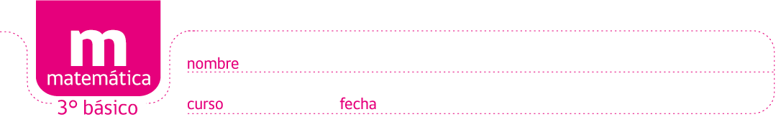

PAUTA ACTIVIDADES: DIVISIÓN COMO REPARTO EQUITATIVO

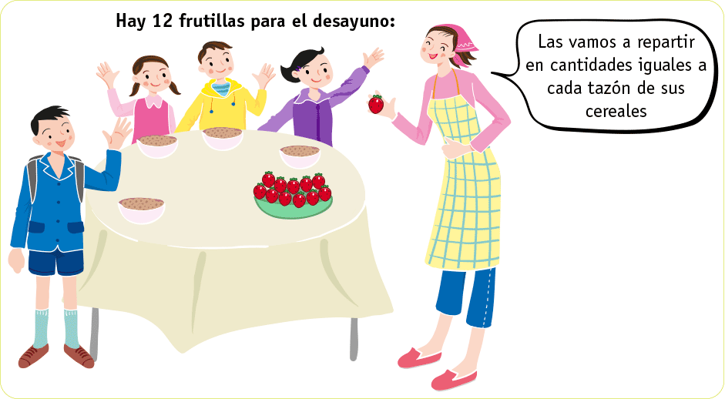

Los 4 niños desean repartir equitativamente las 12 frutillas entre cada uno de ellos.
¿Cuántas frutillas debe recibir cada uno?

Los 4 niños repartieron equitativamente las 12 frutillas de la siguiente manera:
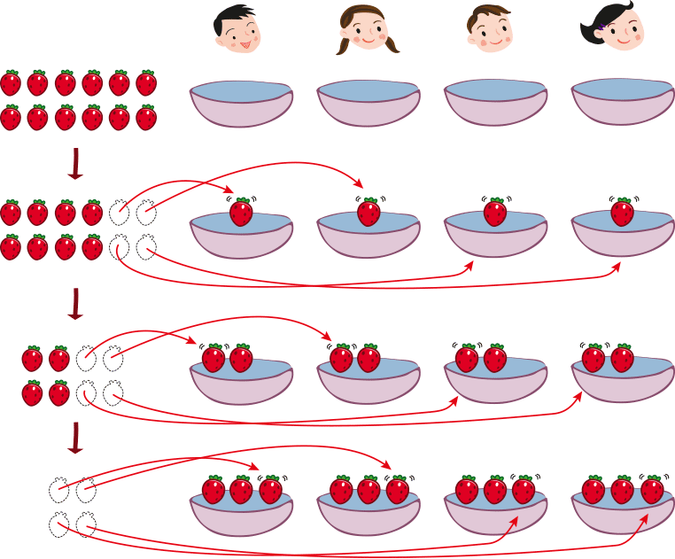

La cantidad de frutillas que recibe cada niño es 3.

Este reparto en forma simbólica puede expresarse así:

12 : 4 = 3 y se lee “12 entre 4 es igual a 3” ó “12 dividido por 4 es igual a 3”

Ahora tú:

- Reparte equitativamente 15 estrellas entre 3 niños y escribe el reparto en forma simbólica.

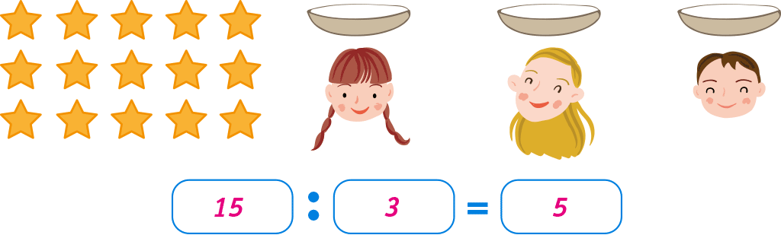

- Reparte equitativamente 6 manzanas entre 2 niños y escribe el reparto en forma simbólica.

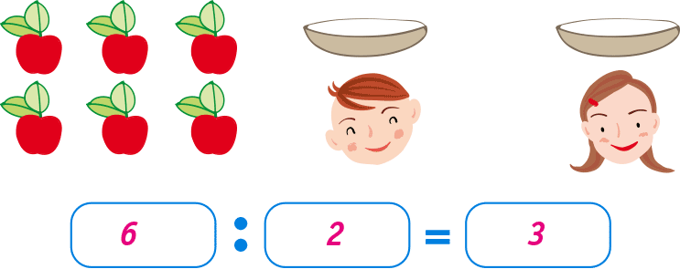

- Reparte equitativamente 12 calugas entre 6 niños y escribe el reparto en forma simbólica.

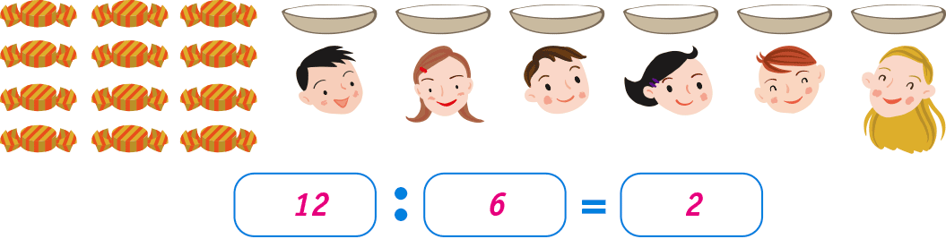

- Reparte equitativamente 20 bolitas entre 5 niños y escribe el reparto en forma simbólica.

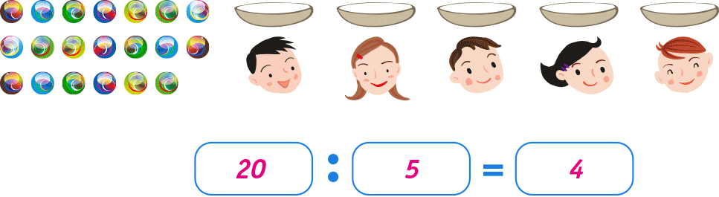

- Calcula las siguientes divisiones:

- 14 : 7 = 2
- 3 : 3 = 1
- 20 : 5 = 4
- 18 : 9 = 2
- 30 : 6 = 5
- 25 : 5 = 5
- 12 : 4 = 3
- 12 : 6 = 2
- 16 : 8 = 2
- 12 : 2 = 6
- 36 : 6 = 6
- 50 : 10 = 5
- 48 : 8 = 6
- 15 : 3 = 5
- 35: 7 = 5
- 19: 19 = 1
- 8 : 4 = 2
- 7 : 1 = 7
- 9 : 9 = 9
- 11: 11 = 1
- 16 : 4 = 4

- Resuelve los siguientes problemas:

- María repartió entre sus 5 hijos 10 panes en el día. ¿Cuántos panes le correspondieron a cada uno?



A cada hijo le corresponden 2 panes.

- La profesora de artes visuales reparte 90 cm de cinta en 9 alumnas, ¿cuántos cm de cinta le corresponde a cada niña?

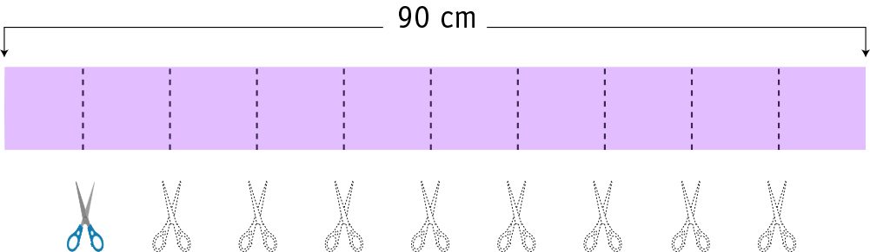

A cada niña le corresponde 10 cm de cinta.

- Se reparten 20 galletas entre 4 amigos, ¿cuántas galletas le corresponde a cada amigo?



A cada amigo le corresponden 5 galletas

Elaborado por: Fabiola Sotelo A.

